МИНИСТЕРСТВО ОБРАЗОВАНИЯ И НАУКИ РОССИЙСКОЙ ФЕДЕРАЦИИ
федеральное государственное бюджетное образовательное учреждение высшего образования «Алтайский государственный университет»
Колледж Алтайского государственного университета

МЕТОДИЧЕСКИЕ РЕКОМЕНДАЦИИ
по изучению профессионального модуля «ПМ. 07 Соадминистрирование и автоматизация баз данных и серверов»

Уровень основной образовательной программы базовый
Специальность 09.02.07 «Информационные системы и программирование»
Форма обучения очная
Срок освоения ППССЗ 2 г. 10 мес.
Отделение Экономики и информационных технологий

Барнаул
2017

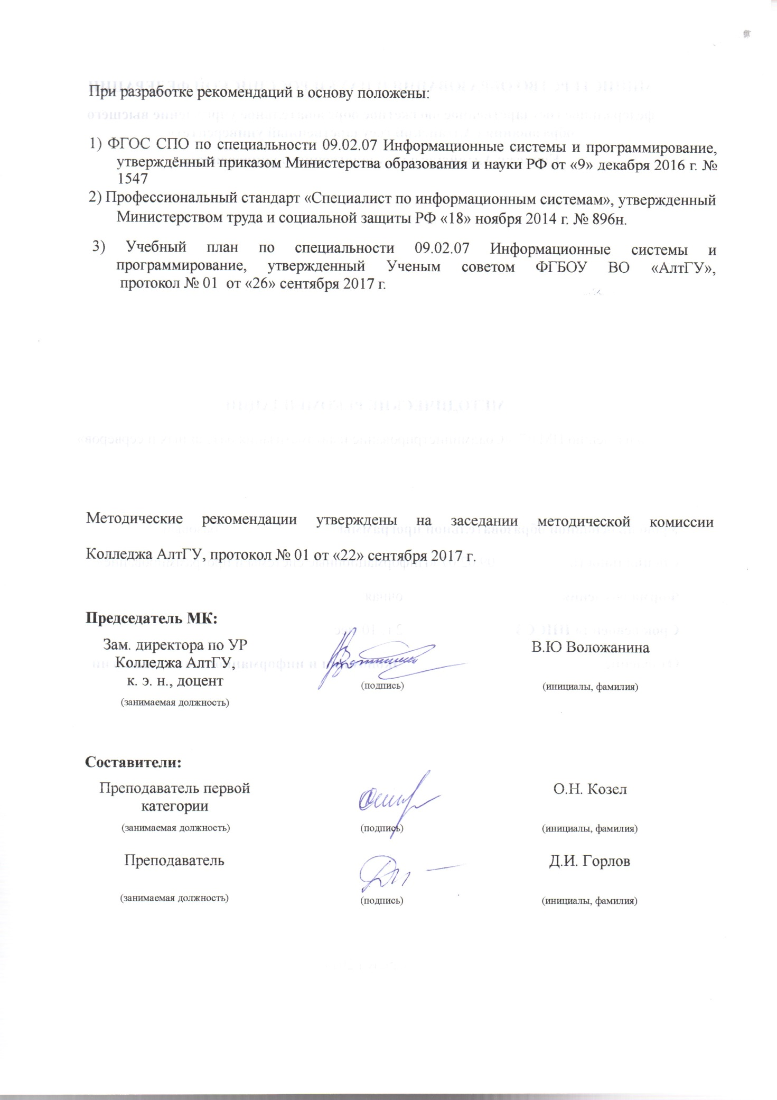

1 ЦЕЛИ И ЗАДАЧИ ПМ.07. «Соадминистрирование баз данных и серверов»
Цель профессионального модуля: в результате изучения профессионального модуля студент должен освоить основной вид деятельности Соадминистрирование баз данных и серверов и соответствующие ему общие компетенции и профессиональные компетенции:
1.1.1. Перечень общих компетенций
Код | Наименование общих компетенций
ОК 1. | Выбирать способы решения задач профессиональной деятельности, применительно к различным контекстам
ОК 2. | Осуществлять поиск, анализ и интерпретацию информации, необходимой для выполнения задач профессиональной деятельности.
ОК 3 | Планировать и реализовывать собственное профессиональное и личностное развитие.
ОК 4 | Планировать и реализовывать собственное профессиональное и личностное развитие.
ОК 5 | Планировать и реализовывать собственное профессиональное и личностное развитие.
ОК 6 | Проявлять гражданско-патриотическую позицию, демонстрировать осознанное поведение на основе традиционных общечеловеческих ценностей
ОК 7 | Содействовать сохранению окружающей среды, ресурсосбережению, эффективно действовать в чрезвычайных ситуациях.
ОК 8 | Использовать средства физической культуры для сохранения и укрепления здоровья в процессе профессиональной деятельности и поддержания необходимого уровня физической подготовленности
ОК 9 | Использовать информационные технологии в профессиональной деятельности.
ОК 10 | Пользоваться профессиональной документацией на государственном и иностранном языке
ОК 11 | Планировать предпринимательскую деятельность в профессиональной сфере

1.1.2. Перечень профессиональных компетенций
Код | Наименование видов деятельности и профессиональных компетенций
ВД 7 | Соадминистрирование баз данных и серверов
ПК 7.1 | Выявлять технические проблемы, возникающие в процессе эксплуатации баз данных и серверов
ПК 7.2 | Осуществлять администрирование отдельных компонент серверов
ПК 7.3 | Формировать требования к конфигурации локальных компьютерных сетей и серверного оборудования, необходимые для работы баз данных и серверов
ПК 7.4 | Осуществлять администрирование баз данных в рамках своей компетенции
ПК 7.5 | Проводить аудит систем безопасности баз данных и серверов, с использованием регламентов по защите информации.

Задачи профессионального модуля:
- овладеть основными понятиями соадминистрирования баз данных и серверов;
- освоить принципы, задачи, особенности соадминистрирования баз данных и серверов.
В результате изучения профессионального модуля студент должен иметь практический опыт:
- в участии в соадминистрировании серверов;
- в разработке политики безопасности SQL сервера, базы данных и отдельных объектов базы данных;
- в применении законодательства Российской Федерации в области сертификации программных средств информационных технологий.
В результате изучения профессионального модуля студент должен уметь:
- проектировать и создавать базы данных; выполнять запросы по обработке данных на языке SQL;
- осуществлять основные функции по администрированию баз данных;
- разрабатывать политику безопасности SQL сервера, базы данных и отдельных объектов базы данных;
- владеть технологиями проведения сертификации программного средства.
В результате изучения профессионального модуля студент должен знать:
- модели данных, основные операции и ограничения;
- технологию установки и настройки сервера баз данных;
- требования к безопасности сервера базы данных;
- государственные стандарты и требования к обслуживанию баз данных.

2 ТЕМАТИЧЕСКИЙ ПЛАН ВНЕАУДИТОРНОЙ САМОСТОЯТЕЛЬНОЙ РАБОТЫ ОБУЧАЮЩИХСЯ ПО ПМ.06 Сопровождение информационных систем

№ п/п | Наименование разделов и тем | Объем часов | Содержание самостоятельной работы обучающихся
Раздел 1. Технологии администрирования серверов и баз данных. МДК. 07.01 Управление и автоматизация баз данных
1 | Тема 1. Принципы построения и администрирования баз данных | 18 | Типы данных, словарь данных
2 | Тема 2. Серверы баз данных | 18 | Классификация серверов, триггеры.
3 | Тема 3. Администрирование баз данных и серверов | 18 | Удаленное администрирование
Раздел 2. Обеспечение качества и сертификация информационных систем. МДК.07.02 Сертификация информационных систем
4 | Тема 4. Защита и сохранность информации баз данных | 17 | Законодательство Российской Федерации в области защиты информации
5 | Тема 5. Сертификация информационных систем | 17 | Системы сертификации, процедура сертификации
 | Итого | 88

3 ОБЩИЕ РЕКОМЕНДАЦИИ ПО ИЗУЧЕНИЮ ПМ.07. Соадминистрирование баз данных и серверов
Для успешного овладения профессиональным модулем необходимо выполнять следующие требования:
- посещать все лекционные и лабораторные занятия
- обязательно выполнять все домашние задания, получаемые на лекциях или практических занятиях;
- в случаях пропуска занятий по каким-либо причинам, необходимо обязательно самостоятельно изучать соответствующий материал
При изучении ПМ.07. Соадминистрирование баз данных и серверов обучающимся рекомендуется пользоваться лекциями по профессиональному модулю; учебниками и учебными пособиями; периодическими изданиями по тематике изучаемого профессионального модуля, Рекомендуемый перечень литературы приведен в рабочей программе ПМ.07. Соадминистрирование баз данных и серверов.
Запись лекции одна из основных форм активной работы студентов, требующая навыков и умения кратко, схематично, последовательно и логично фиксировать основные положения, выводы, обобщения, формулировки.
ПОДГОТОВКА К лабораторным работам
В ходе подготовки к лабораторным необходимо изучить основную литературу, ознакомиться с дополнительной литературой, новыми публикациями в периодических изданиях: журналах, газетах и т.д.
При подготовке к лабораторной работе по ПМ07 следует:
- внимательно изучить задание, определить круг вопросов;
- продумать алгоритм для выполнения задания.
РАБОТА С НАУЧНОЙ ЛИТЕРАТУРОЙ
Грамотная работа с научной литературой, предполагает соблюдение ряда правил:
- Ознакомление с оглавлением, содержанием предисловия или введения.
- Чтение текста
- Выяснение незнакомых слов, терминов, выражений, неизвестных имен, названий.
Научная методика работы с литературой предусматривает также ведение записи прочитанного. Это позволяет привести в систему знания, полученные при чтении, сосредоточить внимание на главных положениях, зафиксировать, закрепить их в памяти, а при необходимости вновь обратиться к ним.
Методические рекомендации по составлению конспекта
Конспект - сложный способ изложения содержания книги или статьи в логической последовательности.
Внимательно прочитайте текст. Уточните в справочной литературе непонятные слова. При записи не забудьте вынести справочные данные на поля конспекта. Выделите главное, составьте план, представляющий собой перечень заголовков, подзаголовков, вопросов, последовательно раскрываемых затем в конспекте.
Законспектируйте материал, четко следуя пунктам плана. При конспектировании старайтесь выразить мысль своими словами. Записи следует вести четко, ясно.
При оформлении конспекта необходимо стремиться к емкости каждого предложения. Мысли автора книги следует излагать кратко, заботясь о стиле и выразительности написанного.
Методические рекомендации по составлению опорного конспекта
Опорный конспект- вид внеаудиторной самостоятельной работы студента по созданию краткой информационной структуры, обобщающей и отражающей суть материала лекции, темы учебника.
Опорный конспект – это наилучшая форма подготовки к ответу на вопросы.
Основная цель опорного конспекта – облегчить запоминание.
Этапы составления опорного конспекта:
- изучить материалы темы, выбрать главное и второстепенное;
- установить логическую связь между элементами темы;
- представить характеристику элементов в краткой форме;
- выбрать опорные сигналы для акцентирования главной информации и отобразить в структуре работы.
Методические рекомендации по подготовке информационного сообщения
Это вид внеаудиторной самостоятельной работы по подготовке небольшого по объему устного сообщения для озвучивания на практическом занятии. Сообщаемая информация носит характер уточнения или обобщения, несет новизну, отражает современный взгляд по определенным проблемам.
Сообщение отличается от докладов и рефератов не только объемом информации, но и ее характером – сообщения дополняют изучаемый вопрос фактическими или статистическими материалами.
Возможно письменное оформление задания, оно может включать элементы наглядности (иллюстрации, демонстрацию).
Регламент времени на озвучивание сообщения – до 5 мин.
Этапы подготовки сообщения:
- собрать и изучить литературу по теме;
- составить план или графическую структуру сообщения;
- выделить основные понятия;
- ввести в текст дополнительные данные, характеризующие объект изучения;
- оформить текст письменно (если требуется);
Критерии оценки:
- актуальность темы;
- соответствие содержания теме;
- глубина проработки материала;
- грамотность и полнота использования источников.
Методические рекомендации по написанию реферата
Реферат–вид самостоятельной работы студента, содержащий информацию, дополняющую и развивающую основную тему, изучаемую на аудиторных занятиях.
Ведущее место занимают темы, представляющие профессиональный интерес, несущие элемент новизны.
Реферат может включать обзор нескольких источников и служить основой для доклада на определенную тему на семинарах, конференциях.
Регламент озвучивания реферата – 7-10 мин.
Этапы подготовки реферата:
- Определить идею и задачу реферата.
- Ясно и четко сформулировать тему или проблему. Она не должна быть слишком общей.
- Найти нужную литературу по выбранной теме.
- Составить перечень литературы, которая обязательно должна быть прочитана.
Только после предварительной подготовки следует приступать к написанию реферата. Прежде всего, составить план, выделить в нем части:
- введение – значение проблемы, ее актуальность;
- текстовое изложение материала с необходимыми ссылками на источники, использованные автором
- заключение
- список использованной литературы
Методические рекомендации по сотавлению таблиц
Таблица - вид самостоятельной работы студента по систематизации объемной информации, которая сводится (обобщается) в рамки таблицы
Этапы составления таблицы:
- изучить информацию по теме;
- выбрать оптимальную форму таблицы;
- информацию представить в сжатом виде
- заполнить основные графы таблицы
Критерии оценки:
- соответствие содержания теме;
- логичность структуры таблицы;
- правильный отбор информации;
- наличие обобщающего (систематизирующего, структурирующего, сравнительного) характера изложения информации;
- соответствие оформления требованиям;
- работа сдана в срок.
Методические рекомендации по созданию презентаций
Презентация - вид самостоятельной работы студентов по созданию наглядных информационных пособий, выполненных с помощью мультимедийной компьютерной программы PowerPoint.
Этот вид работы требует координации навыков студента по сбору, систематизации, переработке информации, оформления ее в виде подборки материалов, кратко отражающих основные вопросы изучаемой темы, в электронном виде.
Материалы-презентации готовятся студентом в виде слайдов с использованием программы Microsoft PowerPoint.
Презентация должна содержать не менее 15 многослойных слайдов с использованием возможностей анимации и различного оформления. Приветствуется наличие в презентации звукового сопровождения (комментариев) и реальных примеров (картинок).
После проведения демонстрации слайдов презентации студент должен дать личную оценку социальной значимости изученной проблемной ситуации и ответить на заданные вопросы.
Этапы подготовки презентации:
- изучить материалы темы, выделяя главное и второстепенное;
- установить логическую связь между элементами темы;
- представить характеристику элементов в краткой форме;
- выбрать опорные сигналы для акцентирования главной информации и отобразить в структуре работы;
- оформить работу и предоставить к установленному сроку.
Критерии оценки:
- соответствие содержания теме;
- правильная структурированность информации;
- наличие логической связи изложенной информации;
- эстетичность и соответствие требованиям оформления;
- работа представлена в срок

- ПОРЯДОК ОРГАНИЗАЦИИ САМОСТОЯТЕЛЬНОЙ РАБОТЫ СТУДЕНТОВ
Целью самостоятельной работы студентов является: овладение практическими знаниями, профессиональными умениями и навыками деятельности по специальности, опытом творческой, исследовательской деятельности.
Самостоятельная работа студентов способствует развитию самостоятельности, ответственности и организованности, творческого подхода к решению проблем учебного и профессионального уровня.
Самостоятельная работа студентов по ПМ07 предполагает:
- самостоятельный поиск ответов и необходимой информации по предложенным вопросам;
- выполнение заданий для самостоятельной работы;
- изучение теоретического и лекционного материала, а также основной и дополнительной литературы при подготовке к практическим занятиям, написании докладов;
- подготовка к контрольным работам по темам, предусмотренным программой;
- выполнение индивидуальных заданий по отдельным темам.
Этапы самостоятельной работы студентов:
- поиск в литературе и изучение теоретического материала на предложенные преподавателем темы и вопросы;
- анализ полученной информации из основной и дополнительной литературы;
- запонимание терминов и понятий;
- составление плана ответа на каждый вопрос

